代數第八章

目錄
第八章 一次函數 1
學習目標 1
8.1節 變數與函數 2
8.1節 習題 19
8.2節 一次函數的圖形 23
8.2節 習題 36
8.3節 一次函數的應用 39
8.3節 習題 51
第八章綜合習題 54
基測與會考試題 60
習題解答 64

第八章 一次函數

在本章中，我們將開始接觸函數。函數可以想像成一部機器，將原料投入，就會有產品被製造出來。熟悉了函數以後，我們將可利用函數處理許多常見的應用問題。

學習目標
1.瞭解什麼是函數。
2.能在直角座標上畫出函數圖形。
3.能處理簡單的函數應用題。

8.1節 變數與函數
在日常生活中，我們常常可以發現幾組數字之間有對應的關係存在。例如陳先生25歲時體重是75公斤；26歲時是76公斤…30歲時體重是94公斤，如表8.1-1。

年齡(歲) | 25 | 26 | 27 | 28 | 29 | 30 | 31 | 32
體重(公斤) | 75 | 76 | 80 | 85 | 89 | 94 | 94 | 92
表8.1-1
從表8.1-1中，我們只要知道陳先生的年齡，就可以得知他的體重。但是反過來說，知道體重未必能知道年齡，例如體重是94公斤，年齡會有30歲與31歲兩種可能。

再看一個例子，平年時，1月有31天，2月有28天，3月有31天…我們將月份與日數的關係列出來，如表8.1-2。

月份 | 1 | 2 | 3 | 4 | 5 | 6 | 7 | 8
日數 | 31 | 28 | 31 | 30 | 31 | 30 | 31 | 31
表8.1-2
從表8.1-2中，我們只要知道月份，就能知道日數。但是知道日數，卻不能決定一個月份，例如日數是30，則月份有可能是4月或6月。

以上的例子，都各有兩組資料(簡稱為A、B)，如果給定一個A組的資料，就能決定出B組的一個資料，則我們稱這樣的對應關係是函數。
表8.1-1中，體重是年齡的函數，因為知道年齡就能決定體重。但是年齡不是體重的函數，因為知道體重未必能得到年齡。
表8.1-2中，日數是月份的函數，因為知道月份就能決定日數。但是月份不是日數的函數，因為知道日數未必能得到月份。

在繼續介紹函數前，我們先介紹一個名詞「變數」。
一個可以任意決定或是改變的數，稱為「變數」。變數又分為自變數跟應變數。
可依不同條件給予不同的數值，稱為「自變數」。
會隨著不同的自變數而變化，稱為「應變數」。

例如某雜貨店1瓶礦泉水15元，我們可選擇買1瓶、2瓶、3瓶…等，購買的瓶數為自變數。決定了瓶數後，則總價也會跟著決定，如1瓶總價為15元、2瓶總價為30元、3瓶總價為45元…，此時總價為應變數，如表8.1-3。

自變數 | 數量(瓶) | 1 | 2 | 3 | 4 | 5 | 6 | 7
應變數 | 總價(元) | 15 | 30 | 45 | 60 | 75 | 90 | 105
表8.1-3

對於函數，我們還可以再舉出許多例子。例如想像成一把尺，只要給一個物品，就能量出此物品長度是幾公分。即自變數是物品，應變數是長度。

原子筆長度 → 18公分 鉛筆長度 → 15公分 寶特瓶高度 → 23公分
數學課本厚度 → 2公分 手機長度 → 15公分 筆記本長度 → 22公分
用圖表示

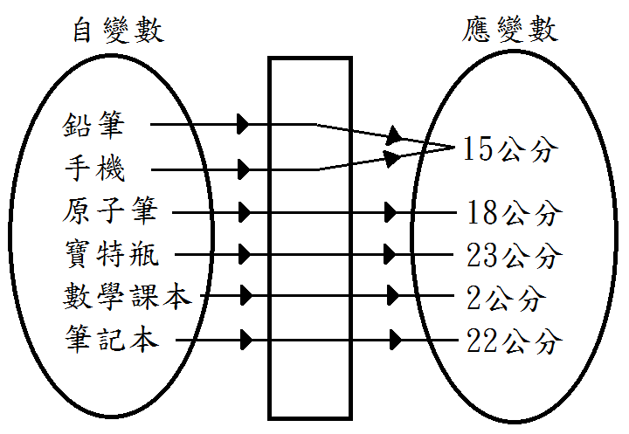
圖8.1-1
由圖8.1-1可知，每個物品(自變數)經過直尺測量後，只會有一個長度(應變數)，不會有一枝鉛筆量出兩種長度的情形。另外，有可能會有兩種物品量得的長度是一樣的，如鉛筆和手機。

看完這些例子後，藉由自變數與應變數，我們可以給函數一個更明確的定義：
對於給定的一個x值，經過某一對應方式後得到「唯一」的y值，這種對應方式我們稱為函數，其中x是自變數，y是應變數。

而在表8.1-3中，每個自變數都對應到一個不同的應變數，可稱為一對一函數。
圖8.1-1中，有多個自變數對應到同一個應變數，可稱為多對一函數。
當然，若是一對多的情形，根據定義，就不是函數了。

例題 8.1-1
八年一班的某次數學段考，其座號與分數如表8.1-4：
座號 | 1 | 2 | 3 | 4 | 5 | 6 | 7 | 8
分數 | 100 | 95 | 80 | 95 | 90 | 80 | 85 | 75
表8.1-4
試回答下列問題。
(1)座號1的同學多少分？座號4的同學多少分？
(2)分數為95分的同學是幾號？
(3)分數對應到座號的方式是否為函數？座號對應到分數的方式是否為函數？
詳解：
(1) 由表可知，座號1的同學為100分；座號4的同學為95分。
(2) 由表可知，95分的同學有2號與4號。
(3) 給定任一x後，必須對應到「唯一」的y，這種對應方式稱為函數
分數對應到座號的方式不是函數，因為當分數為95時，座號會對應到2與4，無法對應到 唯一一個座號。
座號對應到分數的方式是函數，因為每個座號都可對應到唯一一個分數。

【練習】8.1-1
小王的身高和年齡關係如表8.1-5，請問身高對應到年齡的方式是否為函數？年齡對應到身高的方式是否為函數？
身高(公分) | 159 | 166 | 169 | 170 | 171 | 171 | 172 | 172
年齡(歲) | 13 | 14 | 15 | 16 | 17 | 18 | 19 | 20
表8.1-5
例題 8.1-2
某長方形，已知其寬為5公分，長為x公分，面積為y平方公分，試回答下列問題。
(1) 列出x、y的關係式。
(2) x對應到y的方式是否為函數？
詳解：
(1) 長方形面積等於長乘以寬。列式：$y=5x$
(2) 因為x、y的關係式為$y=5x$，即給定一個x，就能決定一個y值，因此x對應到y的方式是函數。

【練習】8.1-2
某三角形，已知其底為4公分，高為x公分，面積為y平方公分，試回答下列問題。
(1) 列出x、y的關係式。
(2) x對應到y的方式是否為函數？

例題 8.1-3
便利商店1盒豆漿賣20元，若買x盒，總價為y元，試回答下列問題。
(1) 列出x、y的關係式。
(2) x對應到y的方式是否為函數？
詳解：
(1) 單價20元，總價等於盒數乘以單價。列式：$y=\text{20}x$
(2) 因為x、y的關係式為$y=\text{20}x$，即給定一個x，就能決定一個y值，因此x對應到y的方式是函數。
【練習】8.1-3
水果店1斤西瓜賣30元，若買x斤，總價為y元，試回答下列問題。
(1) 列出x、y的關係式。
(2)x對應到y的方式是否為函數？

接下來讓我們更深入地討論函數。
習慣上我們會使用f、g等字母來表示函數，連結自變數x及應變數y，例如$y=f(x)$或$y=g(x)$。以例題8.1-3為例，自變數x為盒數，應變數y為總價(元)。以函數$f$來表示，則可列出$f(1)=\text{20}$、$f(2)=\text{40}$、$f(3)=\text{60}$…等。由關係式$y=\text{20}x$，我們也可以寫出$f(x)=\text{20}x$。
當$x=a$時，其對應值f(a) 稱為函數$f$在$x=a$的函數值。

例題 8.1-4
已知一個正整數與其正因數的個數是函數關係。x表示正整數，$f(x)$表示x的正因數個數，如4的正因數有1、2、4，共3個，得$f(4)=3$。試求f(5)、f(6)、f(9)、f(17)之值。
詳解：
5的正因數有1、5，共2個，得$f(5)=2$
6的正因數有1、2、3、6，共4個，得$f(6)=4$
9的正因數有1、3、9，共3個，得$f(9)=3$
17的正因數有1、17，共2個，得$f(\text{17})=2$

【練習】8.1-4
某旅館住宿1天需900元。我們以x表示住宿天數，$f(x)$表示總價，如住宿2天需要$\text{900}×2=\text{1800}$元，得$f(2)=\text{1800}$。試求f(3)、f(4)、f(6)之值。

函數也可以跟之前學過的代數式結合。例如1盒餅乾30元，我們以x表示盒數，$f(x)$表示總價，我們可以寫出餅乾總價的函數為$f(x)=\text{30}x$，以此計算f(3)、f(4)、f(6)之值。
$f(3)=\text{30}×3=\text{90}$、$f(4)=\text{30}×4=\text{120}$、$f(6)=\text{30}×6=\text{180}$

例題 8.1-5
已知$f(x)=3x+2$，試求f(1)、f(2)、f(5)、f(10)、f(50)之值。
詳解：
$$f(1)=3×(1)+2=5$$
$$f(2)=3×(2)+2=8$$
$$f(5)=3×(5)+2=\text{17}$$
$$f(\text{10})=3×(\text{10})+2=\text{32}$$
$$f(\text{50})=3×(\text{50})+2=\text{152}$$

【練習】8.1-5
已知$f(x)=4x−1$，試求f(1)、f(2)、f(8)、f(20)、f(50)之值。
例題 8.1-6
已知$f(x)=2x+6$，若在$x=a$時函數值為0，試求a之值。
詳解：
依題意 $f(a)=2×(a)+6=0$
$$2a+6=0$$
$$a=−3$$

【練習】8.1-6
已知$f(x)=3x+3$，若在$x=a$時函數值為0，試求a之值。

例題 8.1-7
已知$f(x)=\text{ax}+b$，若$f(1)=5$，$f(2)=7$，試求$f(x)$。
詳解：
依題意$f(x)=\text{ax}+b$、$f(1)=a+b=5$、$f(2)=2a+b=7$
寫成聯立方程式$\left\{\begin{matrix}a+b=5 \\ 2a+b=7\end{matrix}\right.$$\begin{matrix}\text{.}\text{.}\text{.}\text{.}\text{.}\text{.}(1) \\ \text{.}\text{.}\text{.}\text{.}\text{.}\text{.}(2)\end{matrix}$
$(2)−(1)$得$a=2$，代入(1)得$b=3$
得$f(x)=2x+3$
驗算：$f(1)=2×1+3=5$、$f(1)=2×2+3=7$

【練習】8.1-7
已知$f(x)=\text{ax}+b$，若$f(1)=−4$，$f(2)=−1$，試求$f(x)$。

函數變數的代換
若有一個函數$f(x)=x+3$，我們已經知道當變數$x=a$時，函數值$f(a)=a+3$。
當變數$x=a+1$時，$f(a+1)=(a+1)+3=a+4$
我們也可以再將a換成x，得到$f(x+1)=(x+1)+3=x+4$
同樣的方法可以得到，$f(x−1)=(x−1)+3=x+2$

例題 8.1-8
已知$f(x)=3x−1$，試求：
(1)$f(y)$ (2)$f(a)$
(3)$f(y+1)$ (4)$f(a−1)$
詳解：
(1)$f(y)=3(y)−1=3y−1$
(2)$f(a)=3(a)−1=3a−1$
(3)$f(y+1)=3(y+1)−1=3y+3−1=3y+2$
(4)$f(a−1)=3(a−1)−1=3a−3−1=3a−4$

【練習】8.1-8
已知$f(x)=−x+6$，試求：
(1)$f(b)$ (2)$f(z)$
(3)$f(b+1)$ (4)$f(z−2)$
例題 8.1-9
已知$f(x)=2x+1$，試求：
(1)$f(x+1)$ (2)$f(x−1)$
(3)$f(2x)$ (4)$f(2x+1)$
詳解：
(1)$f(x+1)=2(x+1)+1=2x+2+1=2x+3$
(2)$f(x−1)=2(x−1)+1=2x−2+1=2x−1$
(3)$f(2x)=2(2x)+1=4x+1$
(4)$f(2x+1)=2(2x+1)+1=4x+2+1=4x+3$

【練習】8.1-9
已知$f(x)=3x−2$，試求：
(1)$f(x+1)$ (2)$f(x−1)$
(3)$f(2x)$ (4)$f(2x+1)$

合成函數
熟悉了一個函數之後，接下來介紹由兩個函數合起來的合成函數。
我們先回顧前面看過的範例，用尺量物品的長度是幾公分。

圖8.1-1
如果今天我們想知道鉛筆長度是幾公釐，則需要將量出來的15公分再轉換為150公釐，用圖表示：

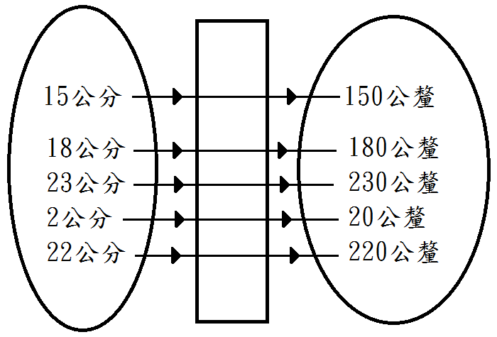
圖8.1-2
這裡可以想成有兩個函數，第一個函數將物品轉換為長度(公分)，第二個函數將長度(公分)轉換為長度(公釐)。

當然，我們也可以將兩張圖畫在一起：
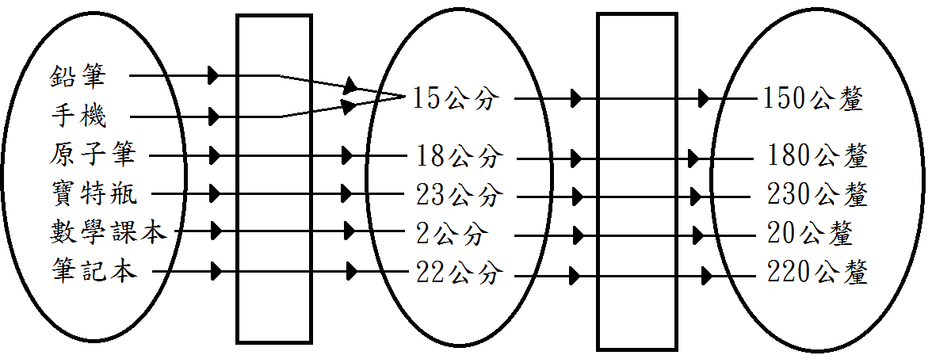

圖8.1-3
從圖8.1-3中，可以清楚地看到，物品轉換為公分，再轉換為公釐的過程。

這時可能也會有同學想，能不能一開始就拿刻度為公釐的尺來量，如此就不需要經過兩次轉換，如圖8.1-4
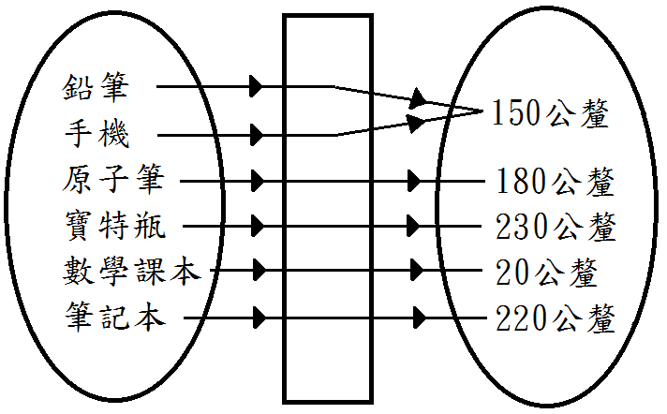
圖8.1-4
拿刻度為公釐的尺來量，相當於將兩個函數合併為一個函數。像這樣將兩個函數，合成為一個函數，就是合成函數的概念。

我們從代數式來看合成函數：
有兩個函數$f(x)=3x$與$g(x)=2x+1$，我們想知道$x=2$代入$f(x)$所得到的函數值，再代入$g(x)$會有什麼結果。
首先將$x=2$代入$f(x)$，得$f(2)=6$，再將$x=6$代入$g(x)$，得到$g(6)=\text{13}$。
這樣的過程，相當於求$g(f(2))$的值。
我們也可以將兩函數合起來寫成合成函數$g(f(x))$，亦可用$g∘f(x)$表示：
$g(f(x))$ $=g(3x)$
$=2(3x)+1$
$=6x+1$
我們可以直接從$g(f(x))$找出$g(f(2))$的值，即$g(f(2))=6×(2)+1=\text{13}$。

既然可以找出$g(f(x))$，那麼當然也能找出$f(g(x))$，要注意的是，$g(f(x))$與$f(g(x))$未必是相同的。
$f(g(x))$ $=f(2x+1)$
$=3(2x+1)$
$=6x+3$

例題 8.1-10
已知$f(x)=3x−1$，$g(x)=7x$，試回答下列問題。
(1)若$f(2)=a$，則a之值為何？
(2)承(1)，$g(a)=?$
(3)$g(f(x))=?$
(4)利用(3)的結果，求 $g(f(2))$之值。
詳解：
(1)$a=f(2)=3×(2)−1=6−1=5$，$a=5$
(2)$g(a)=g(5)=7×(5)=\text{35}$
(3)$g(f(x))=g(3x−1)=7(3x−1)=\text{21}x−7$
(4)$g(f(2))=\text{21}×2−7=\text{35}$

【練習】8.1-10
已知$f(x)=3x$，$g(x)=4x−3$，試回答下列問題。
(1)若$f(2)=a$，則a之值為何？
(2)承(1)，$g(a)=?$
(3)$g(f(x))=?$
(4)利用(3)的結果，求 $g(f(2))$之值。

例題 8.1-11
已知$f(x)=2x+5$，$g(x)=x−3$。試求：
(1)$g(f(x))$ (2)$f(g(x))$
詳解：
(1)$g(f(x))$ $=g(2x+5)$
$=(2x+5)−3$
$=2x+2$
(2)$f(g(x))$ $=f(x−3)$
$=2(x−3)+5$
$=2x−6+5$
$=2x−1$

【練習】8.1-11
已知$f(x)=4x−1$，$g(x)=x+2$。試求：
(1)$g(f(x))$ (2)$f(g(x))$

例題 8.1-12
已知$f(x)=2x+4$，$g(x)=3x+8$。試求：
(1)$g(f(x))$ (2)$f(g(x))$
詳解：
(1)$g(f(x))$ $=g(2x+4)$
$=3(2x+4)+8$
$=6x+\text{20}$
(2)$f(g(x))$ $=f(3x+8)$
$=2(3x+8)+4$
$=6x+\text{20}$
【練習】8.1-12
已知$f(x)=2x+1$，$g(x)=x+1$試求：
(1)$g(f(x))$ (2)$f(g(x))$

例題 8.1-13
設$f(x)=4x+a$，$g(x)=5x+2$，若$g(f(x))=f(g(x))$，試求a之值。
詳解：
$f(x)=4x+a$，$g(x)=5x+2$
$g(f(x))$$=g(4x+a)$
$=5(4x+a)+2$
$=\text{20}x+5a+2$
$f(g(x))$ $=f(5x+2)$
$=4(5x+2)+a$
$=\text{20}x+8+a$
$$g(f(x))=f(g(x))$$
$$\text{20}x+5a+2=\text{20}x+8+a$$
$$5a+2=8+a$$
$$5a−a=8−2$$
$$4a=6$$
$$a=\frac{3}{2}$$

同學可以自行驗算，在$a=\frac{3}{2}$時，$g(f(x))=f(g(x))=\text{20}x+\frac{\text{19}}{2}$

【練習】8.1-13
設$f(x)=5x+1$，$g(x)=2x+a$，若$g(f(x))=f(g(x))$，試求a之值。

例題 8.1-14
設$f(x)=3x+1$，試求$f(f(2))$之值。
詳解：
作法一：先求出$f(2)$，再代入$f(x)$。
$f(2)=3×(2)+1=7$
$f(f(2))=f(7)=3×(7)+1=\text{22}$
得$f(f(2))=\text{22}$
作法二：找出$f(f(x))$，再將$x=2$代入。
$f(f(x))=f(3x+1)=3(3x+1)+1=9x+4$
$f(f(2))=9×(2)+4=\text{22}$
得$f(f(2))=\text{22}$

【練習】8.1-14
設$f(x)=2x−6$，試求$f(f(3))$之值。

8.1節 習題
習題 8.1-1
平年時，月份與日數的關係如下表：
月份 | 1 | 2 | 3 | 4 | 5 | 6 | 7 | 8
日數 | 31 | 28 | 31 | 30 | 31 | 30 | 31 | 31
試回答下列問題。
(1)4月份有幾天？8月份有幾天？
(2)日數28天的是幾月？
(3)月份是否為日數的函數？日數是否為月份的函數？

習題 8.1-2
某正方形，已知其邊長為x公分，周長為y公分，試回答下列問題。
(1) 列出x、y的關係式。
(2) x對應到y的方式是否為函數？

習題 8.1-3
便利商店1瓶果汁賣35元，若買x瓶，總價為y元，試回答下列問題。
(1) 列出x、y的關係式。
(2) x對應到y的方式是否為函數？

習題 8.1-4
已知1瓶果汁賣35元，若x表示購買瓶數，$f(x)$表示為總價。如買1瓶時，總價$f(1)=\text{35}$；買2瓶時，總價$f(2)=\text{70}$。試求$f(3)$、$f(4)$之值。

習題 8.1-5
已知$f(x)=5x+3$，試求$f(1)$、$f(4)$、$f(5)$、$f(\text{10})$、$f(\text{100})$之值。

習題 8.1-6
已知$f(x)=−x−1$，若在$x=a$時函數值為0，試求a之值。

習題 8.1-7
已知$f(x)=\text{ax}+b$，若$f(2)=3$，$f(0)=−1$，試求$f(x)$。

習題 8.1-8
已知$f(x)=x−5$，試求：
(1)$f(x+1)$ (2)$f(2x)$
(3)$f(x−6)$ (4)$f(2x−1)$

習題 8.1-9
已知$f(x)=5x−1$，$g(x)=2x$，試回答下列問題。
(1)若$f(3)=a$，則a之值為何？
(2)承(1)，$g(a)=$？
(3)$g(f(x))=$ ？
(4)利用(3)的結果，求 $g(f(3))$之值。

習題 8.1-10
已知$f(x)=3x+2$，$g(x)=2x+3$。試求：
(1)$g(f(x))$ (2)$f(g(x))$

習題 8.1-11
已知$f(x)=x−4$，$g(x)=2x−1$。試求：
(1)$g(f(x))$ (2)$f(g(x))$

習題 8.1-12
設$f(x)=3x+a$，$g(x)=4x+1$，若$g(f(x))=f(g(x))$，試求a之值。

習題 8.1-13
設$f(x)=4x−1$，試求$f(f(4))$之值。

8.2節 一次函數的圖形
前一節我們認識了什麼是函數，本節中我們要進一步把函數圖形描繪在直角座標上。

對於一個函數$f$，令$y=f(x)$，將x的值與其對應的y值寫成數對(x,y)，並描繪在直角座標上，就是函數$f$的圖形。

例如8.1節中我們看過月份對應到日數的函數
自變數x | 月份 | 1 | 2 | 3 | 4 | 5 | 6 | 7 | 8
應變數y | 日數 | 31 | 28 | 31 | 30 | 31 | 30 | 31 | 31
表8.2-1
由月份1對應到日數31，我們可以寫成$f(1)=31$，即數對為(1,31)。同樣地，也可以寫出接下來的數對為(2,28)、(3,31)、(4,30)...等。

我們來將這些數對畫在直角座標平面上：
y
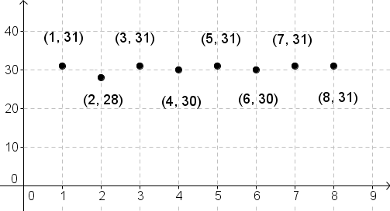
x
圖8.2-1

除了在直角座標上描出點以外，我們也可以畫出如$f(x)=3x+1$用代數式表示的函數。
我們來畫畫看$f(x)=3x+1$的圖形。以前曾學過，$y=3x+1$在直角座標上的圖形是一條直線。可想而知，若我們令變數為x座標，函數值為y座標，即$y=f(x)=3x+1$，則此函數圖形也會是一條直線。因此我們只要取兩點做直線，就能得到$f(x)=3x+1$的圖形。
由$f(0)=1$、$f(1)=4$，我們取(0,1)、(1,4)兩點，並連線，如圖8.2-2。
$$f(x)=3x+1$$
y
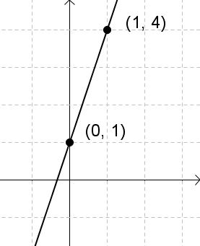
x
圖8.2-2
對於函數$f(x)$，若畫出來為直線圖形，可以通稱為線型函數。
線型函數的形式為$f(x)=\text{ax}+b$，又可分為一次函數與常數函數。

一次函數：即變數x最高次數為1，且x項係數不為0。
形式為$f(x)=\text{ax}+b$、$a≠0$，畫出來的圖形為斜直線。
常數函數：即沒有變數x，只有常數。不論變數為何，函數值都不會改變。
形式為$f(x)=b$，畫出來的圖形為水平線。

※ 垂直線圖形因為一個x會對應到無數個y，因此x對應到y的方式不是函數。

本節我們介紹的重點會放在一次函數

例題 8.2-1
(A)$f(x)=2x$ (B)$f(x)=3x−2$ (C)$f(x)=\frac{2}{3}$
(D)$f(x)=x^{2}+3x$ (E)$f(x)=\frac{1}{x}$ (F)$f(x)=−7$
以代號回答下列問題：
(1)一次函數有哪些？(2)常數函數有哪些？(3)線型函數有哪些？
詳解：
我們來判斷各代號是什麼樣的函數：
(A)$f(x)=2x$，x的最高次數為1，是一次函數，也是線型函數。
(B)$f(x)=3x−2$，x的最高次數為1，是一次函數，也是線型函數。
(C)$f(x)=\frac{2}{3}$，沒有x項，即x次數為0，是常數函數，也是線型函數。
(D)$f(x)=x^{2}+3x$，x的最高次數為2，非線型函數。
(E)$f(x)=\frac{1}{x}$，線型函數的形式為$f(x)=\text{ax}+b$，$\frac{1}{x}$的變數x在分母，所以不是線型函數。
(F)$f(x)=−7$，沒有x項，即x次數為0，是常數函數，也是線型函數。

根據以上判斷可回答：
(1)一次函數有(A)、(B)。
(2)常數函數有(C)、(F)。
(3)線型函數有(A)、(B)、(C)、(F)。

例題 8.2-2
在直角座標上畫出$y=f(x)=x$的圖形。
詳解：
$f(x)=x$為一次函數，因此只要找出兩點並連線就能得到圖形。
由$f(0)=0$、$f(1)=1$，可得兩點(0,0)、(1,1)。
$f(x)=x$
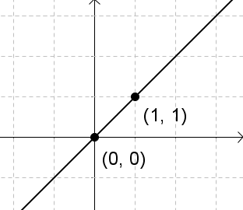圖8.2-3
x
y
【練習】8.2-2
在直角座標上畫出$y=f(x)=−2x$的圖形。
y
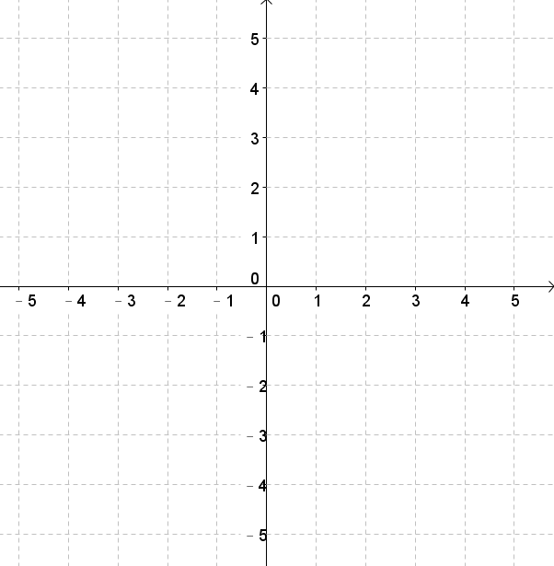
x
例題 8.2-3
在直角座標上畫出$y=f(x)=−3x+2$的圖形。
詳解：
$f(x)=−3x+2$為一次函數，因此只要找出兩點並連線就能得到圖形。
由$f(0)=2$、$f(1)=−1$，可得兩點(0,2)、(1,-1)。
$f(x)=−3x+2$
y
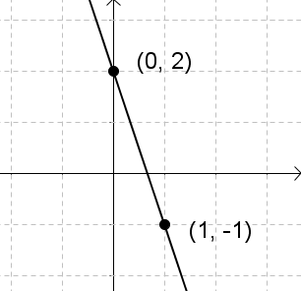圖8.2-4
x

【練習】8.2-3
在直角座標上畫出$y=f(x)=6x−7$的圖形。
y
x
例題 8.2-4
在直角座標上畫出$y=f(x)=\frac{3x+1}{2}$的圖形。
詳解：
$f(x)=\frac{3x+1}{2}$為一次函數，因此只要找出兩點並連線就能得到圖形。
由$f(1)=2$、$f(−1)=−1$，可得兩點(1,2)、(-1,-1)。
$f(x)=\frac{3x+1}{2}$
y
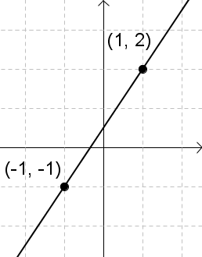圖8.2-5
x

【練習】8.2-4
在直角座標上畫出$y=f(x)=\frac{−x+3}{3}$的圖形。
y
x
例題 8.2-5
圖8.2-6為一次函數$y=f(x)=\text{ax}+4$的圖形。
y
試求a、b之值。
詳解：
x
由圖8.2-6可知，$(−1,2)$在此函數圖形上，
即$f(−1)=2$，代入$f(x)=\text{ax}+4$
$a×(−1)+4=2$，解得$a=2$
得此函數為$f(x)=2x+4$
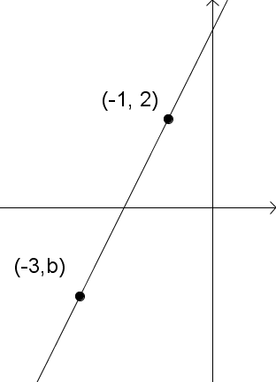
$(−3,b)$在函數圖形上，
即$f(−3)=b$，代入$f(x)=2x+4$ 圖8.2-6
$2×(−3)+4=b$，解得$b=−2$
$a=2$、$b=−2$

y

【練習】8.2-5
圖8.2-7為一次函數$y=f(x)=\text{ax}−3$的圖形。
試求a、b之值。
x

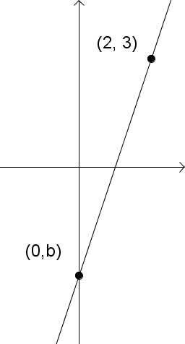
圖8.2-7
x
例題 8.2-6
已知一次函數$f(x)=7x+m−4$的圖形通過原點，試求m之值。
詳解：
一次函數的圖形通過原點，表示$x=0$時，函數值為0，即$f(0)=0$。
$$f(0)=7×0+m−4=m−4=0$$
得$m=4$

【練習】8.2-6
已知一次函數$f(x)=−\frac{1}{3}x−m−2$的圖形通過原點，試求m之值。

例題 8.2-7
已知$f(x)$為一次函數，且$f(2)=8$、$f(−1)=−1$，試求$f(x)$。
詳解：
因為$f(x)$是一次函數，我們可以設$f(x)=\text{ax}+b$，$a≠0$。
由$f(2)=8$，可得 $a×2+b=8$
$2a+b=8$
由$f(−1)=−1$，可得 $a×(−1)+b=−1$
$−a+b=−1$
寫成聯立方程式
$\left\{\begin{matrix}2a+b=8 \\ −a+b=−1\end{matrix}\right.$$\begin{matrix}\text{.}\text{.}\text{.}\text{.}\text{.}\text{.}(1) \\ \text{.}\text{.}\text{.}\text{.}\text{.}\text{.}(2)\end{matrix}$
由$(1)−(2)$得$3a=9$，$a=3$
將$a=3$代入$(1)$得$b=2$
即一次函數$f(x)=3x+2$
驗算：$f(x)=3x+2$，我們算算看$f(2)$與$f(−1)$之值。
$f(2)=3×2+2=6+2=8$
$f(−1)=3×(−1)+2=(−3)+2=−1$
與題目條件相同，可驗證答案正確。

【練習】8.2-7
已知$f(x)$為一次函數，且$f(3)=\text{21}$、$f(−2)=−\text{19}$，試求$f(x)$。

例題 8.2-8
已知$f(x)$為常數函數，且$f(\text{99})=3$，試求
(1)$f(x)=?$
(2)$f(\text{100})+f(\text{101})=?$
詳解：
因為$f(x)$是常數函數，我們可以設$f(x)=b$。
(1)由$f(\text{99})=3$，可得$b=3$，即$f(x)=3$
(2)$f(\text{100})+f(\text{101})=3+3=6$
※常數函數不論x為多少，函數值都不會改變。

【練習】8.2-8
已知$f(x)$為常數函數，且$f(−\text{199})=−2$，試求
(1)$f(x)=?$
(2)$f(−\text{99})−f(\text{99})=?$
例題 8.2-9
已知$f(x)$為線型函數，在座標平面上，其圖形$y=f(x)$通過$(1,2)$、$(−1,6)$兩點，試求此函數圖形與兩軸所圍成的三角形面積。
詳解：
因為$f(x)$是線型函數，我們可以設$f(x)=\text{ax}+b$
由圖形通過$(1,2)$，可得 $a×1+b=2$
$a+b=2$
由圖形通過$(−1,6)$，可得$a×(−1)+b=6$
y
$−a+b=6$
寫成聯立方程式
$\left\{\begin{matrix}a+b=2 \\ −a+b=6\end{matrix}\right.$$\begin{matrix}\text{.}\text{.}\text{.}\text{.}\text{.}\text{.}(1) \\ \text{.}\text{.}\text{.}\text{.}\text{.}\text{.}(2)\end{matrix}$
x
由$(1)−(2)$得$2a=−4$，$a=−2$
將$a=−2$代入$(1)$得$b=4$
即此線型函數為$f(x)=−2x+4$
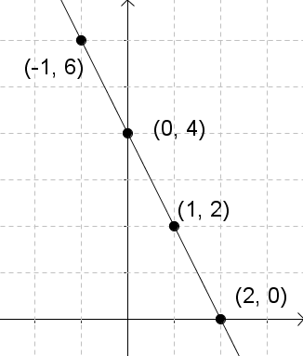
圖8.2-8
$f(x)$與x軸交點：代入$y=f(x)=0$
$$−2x+4=0$$
$x=2$，即交點為$(2,0)$
$f(x)$與y軸交點：代入$x=0$
$$y=f(0)=(−2)×0+4=4$$
$y=4$，即交點為$(0,4)$
由圖8.2-11可知，函數圖形與兩軸所圍成的三角形，可視為兩股長為2、4的直角三角形，因此面積為$2×4÷2=4$(平方單位)

【練習】8.2-9
已知$f(x)$為線型函數，在座標平面上，其圖形$y=f(x)$通過$(2,−2)$、$(−4,1)$兩點，試求此函數圖形與兩軸所圍成的三角形面積。
y
x

在前一節中，我們學習了已知$f(x)$，求$f(x+1)$與$f(x−1)$。
如例題8.1-8，已知$f(x)=2x+1$、求得$f(x+1)=2x+3$、$f(x−1)=2x−1$
令$g(x)=2x+3$、$h(x)=2x−1$
我們將$y=f(x)$、$y=g(x)$、$y=h(x)$這三個函數圖形畫出來，看看他們之間的關係。
$$y$$
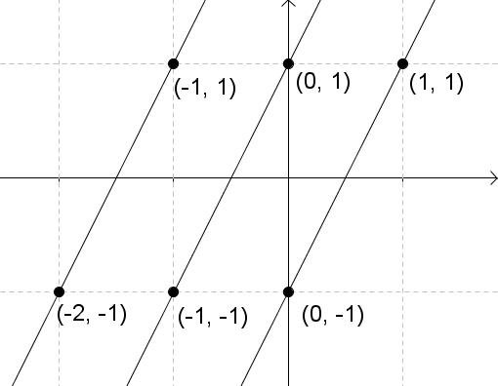
$$h(x)=2x−1$$
$$f(x)=2x+1$$
$$g(x)=2x+3$$
$$x$$

圖8.2-9
由圖8.2-9可知，$g(x)=f(x+1)$的圖形相當於$f(x)$的圖形往左移動1單位；$h(x)=f(x−1)$的圖形相當於$f(x)$的圖形往右移動1單位。
同樣地，若有$g'(x)=f(x+5)$，我們也可以推得$g'(x)$的圖形是$f(x)$的圖形往左移動5單位；$h'(x)=f(x−4)$的圖形是$f(x)$的圖形往右移動4單位

例題 8.2-10
已知$f(x)=3x−6$，$g(x)=f(x+5)$，$h(x)=f(x−3)$，試求$g(x)$、$h(x)$並在直角座標平面上畫出$y=f(x)$、$y=g(x)$、$y=h(x)$的圖形。
詳解：
(1)$g(x)=f(x+5)=3(x+5)−6=3x+9$
(2)$h(x)=f(x−3)=3(x−3)−6=3x−\text{15}$
$$y$$

$$x$$

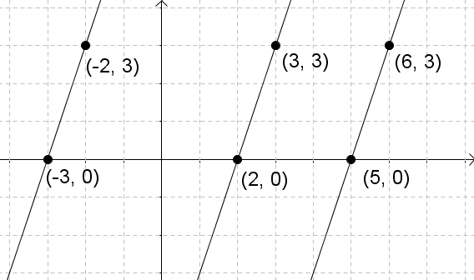
$$y=f(x)=3x−6$$
$$y=g(x)=3x+9$$
$$y=h(x)=3x−\text{15}$$

圖8.2-10
【練習】8.2-10
已知$f(x)=4x+8$，$g(x)=f(x+3)$，$h(x)=f(x−4)$，試求$g(x)$、$h(x)$並畫出圖形。
$$y$$

$$x$$

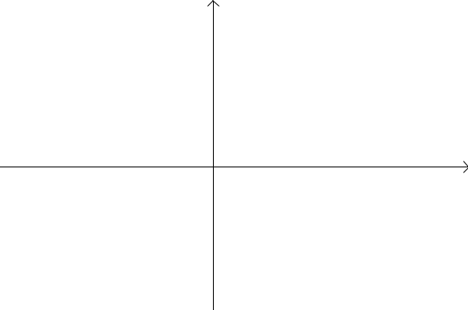

8.2節 習題
習題 8.2-1
(A)$f(x)=\frac{1}{3}x$ (B)$f(x)=−x+1$ (C)$f(x)=4$
(D)$f(x)=x^{2}−x$ (E)$f(x)=\frac{1}{2x}$ (F)$f(x)=−5$
以代號回答下列問題：
- 一次函數有哪些？(2)常數函數有哪些？(3)線型函數有哪些？

習題 8.2-2
在直角座標上畫出$y=f(x)=3x$的圖形。

習題 8.2-3
在直角座標上畫出$y=f(x)=x+2$的圖形。

習題 8.2-4
在直角座標上畫出$y=f(x)=\frac{x+1}{4}$的圖形。

習題 8.2-5
圖8.2-11為一次函數$y=f(x)=\text{ax}−5$的圖形。試求a、b之值。
y
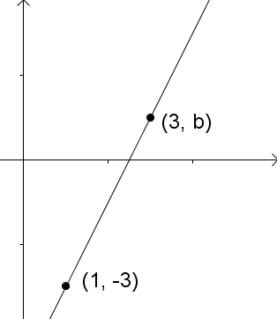
x
圖8.2-11
習題 8.2-6
已知一次函數$f(x)=−x+2m−3$的圖形通過原點，試求m之值。

習題 8.2-7
已知$f(x)$為一次函數，且$f(1)=1$、$f(3)=\text{13}$，試求$f(x)$。

習題 8.2-8
已知$f(x)$為常數函數，且$f(\text{101})=5$，試求
(1)$f(x)=?$
(2)$f(\text{99})+f(\text{100})=?$

習題 8.2-9
已知$f(x)$為線型函數，在座標平面上，其圖形$y=f(x)$通過(1,8)、(-1,4)兩點，試求此函數圖形與兩軸所圍成的三角形面積。

習題 8.2-10
已知$f(x)=x−2$，$g(x)=f(x−2)$，$h(x)=f(x+3)$，試求$g(x)$、$h(x)$並在直角座標平面上畫出$y=f(x)$、$y=g(x)$、$y=h(x)$的圖形。

8.3節 一次函數的應用

瞭解了一次函數的基本觀念後，本節我們會學習函數相關的應用問題。
例題 8.3-1
小明將一些橘子裝在1個盤子中秤重。圖8.3-1為橘子數量與總重量(含盤重)的關係圖。試求盤子的重量與1顆橘子的重量。
詳解：
由圖8.3-1得圖形為一直線，我們可將橘子數
量與總重量的關係看成線型函數。
設橘子數量為自變數，總重量為應變數。
函數為$f(x)=\text{ax}+b$
由圖8.3-1可知，橘子3顆時，總重量為770
公克。橘子5顆時，總重量為1150公克。
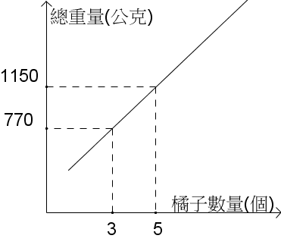
即$f(3)=\text{770}=3a+b$、$f(5)=\text{1150}=5a+b$
寫成聯立方程式$\left\{\begin{matrix}3a+b=\text{770} \\ 5a+b=\text{1150}\end{matrix}\right.$$\begin{matrix}\text{.}\text{.}\text{.}\text{.}\text{.}\text{.}(1) \\ \text{.}\text{.}\text{.}\text{.}\text{.}\text{.}(2)\end{matrix}$ 圖8.3-1
$(2)−(1)$得$2a=\text{380}$，$a=\text{190}$。將$a=\text{190}$代入$(1)$得$b=\text{200}$。
即函數為$f(x)=\text{190}x+\text{200}$
0顆橘子時的總重量即為盤重，$f(0)=\text{190}×0+\text{200}=\text{200}$，得盤重為200公克。
1顆橘子時的總重量減去盤重即為1顆橘子的重量，$f(1)−\text{200}=\text{190}×1+\text{200}−\text{200}=\text{190}$，得1顆橘子重量為190公克。
答：盤重為200公克；1顆橘子重量為190公克。

例題 8.3-2
小文現有存款500元，之後每天存60元。設存款日數為x日，存款總金額為y。 y是x的函數，試回答下列問題：
(1)以$f(x)$表示此函數。
(2)若小文想買一個定價12980元的遊樂器主機，請問存幾日後可以購買？
詳解：
(1) 以$f(x)$表示此函數。我們先找出存款日數與總金額的關係。
存1天時，存款總金額是$\text{60}×1+\text{500}=\text{560}$(元)
存2天時，存款總金額是$\text{60}×2+\text{500}=\text{620}$(元)
存3天時，存款總金額是$\text{60}×3+\text{500}=\text{680}$(元)
存4天時，存款總金額是$\text{60}×4+\text{500}=\text{740}$(元)
因此可以推得，存x天時，存款總金額是$\text{60}×x+\text{500}=\text{60}x+\text{500}$(元)
即函數$f(x)=\text{60}x+\text{500}$
(2) 小文想買一個定價12980元的遊樂器主機，請問存幾日後可以購買？
設存a日後可以購買，可以購買即存款總金額大於或等於12980元。
$f(a)=\text{60}a+\text{500}≥\text{12980}$
$\text{60}a+\text{500}≥\text{12980}$
$\text{60}a≥\text{12980}−\text{500}$
$\text{60}a≥\text{12480}$
$a≥\frac{\text{12480}}{\text{60}}$
$a≥\text{208}$
存208日後，小文可以購買此遊樂器主機。

例題 8.3-3
某家電信公司的通話費計算方式如下：網內通話前3分鐘免費，若超過3分鐘，則每分鐘計費4.5元，通話時間與費用關係如圖8.3-2，試回答下列問題：
(1)若小明一通電話講了10分鐘，請問電話費是多少元？
(2)若小華一通電話費用共18元，請問小華共講了幾分鐘的電話？
(3)若小語一通電話講了2分鐘，請問電話費是多少元？

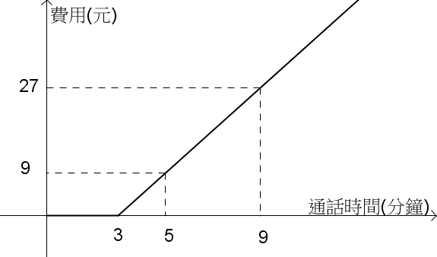
圖8.3-2
詳解：
由圖8.3-2可知，通話時間超過3分鐘後，時間與費用的關係圖為一斜線的線型函數，我們來試著寫出此函數。
設通話時間為x分鐘，費用為$f(x)$元。
設$f(x)=\text{ax}+b$
3分鐘時費用為0元，可得$f(3)=a×3+b=0$，$3a+b=0$
4分鐘時費用為4.5元(每分鐘增加4.5元)，可得$f(4)=a×4+b=4\text{.}5$，$4a+b=4\text{.}5$
寫成聯立方程式$\left\{\begin{matrix}3a+b=0 \\ 4a+b=4\text{.}5\end{matrix}\right.$$\begin{matrix}\text{.}\text{.}\text{.}\text{.}\text{.}\text{.}(1) \\ \text{.}\text{.}\text{.}\text{.}\text{.}\text{.}(2)\end{matrix}$
$(2)−(1)$得$a=4\text{.}5$，將$a=4\text{.}5$代入$(1)$得$b=−\text{13}\text{.}5$。
即函數為$f(x)=4\text{.}5x−\text{13}\text{.}5$

由函數$f(x)=4\text{.}5x−\text{13}\text{.}5$我們可以簡單的知道通過時間
例如想知道通話6分鐘時的費用，只要將$x=6$代入，求出函數值即可。
$$f(6)=4\text{.}5×6−\text{13}\text{.}5=\text{27}−\text{13}\text{.}5=\text{13}\text{.}5$$
因此6分鐘時的費用是13.5元。
要注意的是，此函數只適用通話超過3分鐘的情形，3分鐘以下則費用是0元。

(1) 若小明一通電話講了10分鐘，請問電話費是多少元？
將$x=\text{10}$代入函數$f(x)=4\text{.}5x−\text{13}\text{.}5$
$f(\text{10})=4\text{.}5×\text{10}−\text{13}\text{.}5=\text{31}\text{.}5$
費用是31.5元。

(2) 若小華一通電話費用共18元，請問小華共講了幾分鐘的電話？
我們令函數值為18，看看x會得到多少。
$f(x)=4\text{.}5x−\text{13}\text{.}5=\text{18}$
$4\text{.}5x=\text{31}\text{.}5$
$x=7$
即小華共講了7分鐘的電話。

(3) 若小語一通電話講了2分鐘，請問電話費是多少元？
因為電話費前3分鐘免費，因此費用是0元。
本題不需要用到函數$f(x)=4\text{.}5x−\text{13}\text{.}5$，若將$x=2$代入函數，反而會得到錯誤答案。

除了上述的寫法外，我們也可以將函數寫成另一種形式：
(A)通話超過3分鐘時，函數為$f(x)=4\text{.}5x−\text{13}\text{.}5$。即$x>3$時，$f(x)=4\text{.}5x−\text{13}\text{.}5$。
(B)通話在3分鐘以下時，費用為0元。即$0≤x≤3$時，$f(x)=0$。(通話時間不為負)
將兩種狀況寫在一起：
$\left\{\begin{matrix}f(x)=4\text{.}5x−\text{13}\text{.}5 \\ f(x)=0\end{matrix}\right.$$\begin{matrix}x>3 \\ 0≤x≤3\end{matrix}$
這種寫法的重點在於，若是變數大於3($x>3$)，則將變數代入函數$f(x)=4\text{.}5x−\text{13}\text{.}5$；若是變數大於等於0且小於等於3($0≤x≤3$)，則將變數代入函數$f(x)=0$。因為通話時間不為負，我們不考慮變數小於0的情形。
運用這個函數我們再處理一次(1)跟(3)：

(1) 若小明一通電話講了10分鐘，請問電話費是多少元？
變數為10，$\text{10}>3$，我們將$x=\text{10}$代入函數$f(x)=4\text{.}5x−\text{13}\text{.}5$
$f(\text{10})=4\text{.}5×\text{10}−\text{13}\text{.}5=\text{31}\text{.}5$
費用是31.5元。

(3) 若小語一通電話講了2分鐘，請問電話費是多少元？
變數為2，$0≤2<3$，我們將$x=2$代入函數$f(x)=0$
$f(2)=0$
即費用為0元。

例題 8.3-4
圖8.3-3為墮落網咖的計費方式，使用t分鐘內需付基本費75元，t分鐘後使用時間與費用成線型函數關係，試回答下列問題：
(1)若使用時間為x分鐘($x≥t$)，費用為$y=f(x)$元，求函數$f(x)$。
(2)求t之值。
(3)若某人使用了212分鐘，請問此人需付多少元？

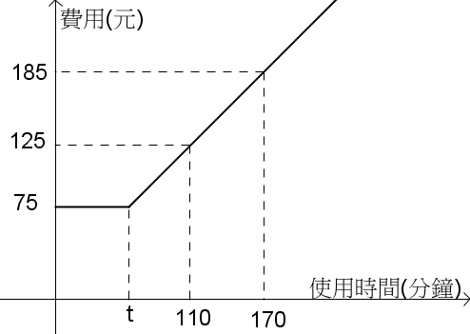
圖8.3-3
詳解：
(1) 因為t分鐘後使用時間與費用成線型函數關係。 可設$f(x)=\text{ax}+b$。
由圖8.3-3可知，$f(\text{110})=\text{125}$、$f(\text{170})=\text{185}$
$f(\text{110})=\text{125}$，也就是$f(\text{110})=a×\text{110}+b=\text{125}$，$\text{110}a+b=\text{125}$
$f(\text{170})=\text{185}$，也就是$f(\text{170})=a×\text{170}+b=\text{185}$，$\text{170}a+b=\text{185}$
寫成聯立方程式$\left\{\begin{matrix}\text{110}a+b=\text{125} \\ \text{170}a+b=\text{185}\end{matrix}\right.$$\begin{matrix}\text{.}\text{.}\text{.}\text{.}\text{.}\text{.}(1) \\ \text{.}\text{.}\text{.}\text{.}\text{.}\text{.}(2)\end{matrix}$
$(2)−(1)$得$\text{60}a=\text{60}$，$a=1$，將$a=1$代入$(1)$得$b=\text{15}$。
即函數為$f(x)=x+\text{15}$
(2) 求t之值。
由圖8.3-3可知，t值即為$f(x)=\text{75}$時的x之值。
$f(x)=x+\text{15}=\text{75}$
得$x=\text{60}$，即$t=\text{60}$，使用60分鐘內需付基本費75元。

(3) 若某人使用了212分鐘，請問此人需付多少元？
將$x=\text{212}$代入函數，所得函數值即為需付的金額。
$f(\text{212})=\text{212}+\text{15}=\text{227}$
需付227元。

在本題中，使用60分鐘後與60分鐘前是兩個不同的函數，因此我們也可以依照例題8.3-3的模式，將兩種函數寫在一起。
(A) 使用60分鐘以上時，函數為$f(x)=x+\text{15}$。即$x≥\text{60}$時，$f(x)=x+\text{15}$。
(B) 使用未滿60分鐘時，費用為75元。即$0≤x<\text{60}$時，$f(x)=\text{75}$。(使用時間不為負)
將兩種狀況寫在一起：
$\left\{\begin{matrix}f(x)=x+\text{15} \\ f(x)=\text{75}\end{matrix}\right.$$\begin{matrix}x≥\text{60} \\ 0≤x<\text{60}\end{matrix}$
也就是使用60分鐘以上時，代入函數$f(x)=x+\text{15}$可得需付金額；使用未滿60分鐘時，代入函數$f(x)=\text{75}$可得需付金額。

例題 8.3-5
某車在高速公路上以等速直線前進，時間與距離關係如表8.3-1，試回答下列問題：
(1)設行駛時間為x小時，行駛距離為$f(x)$公里，求函數$f(x)$。
(2)若行駛時間為5小時，則行駛距離是多少公里？
時間(小時) | 0.5 | 1 | 1.5 | 2 | 2.5 | 3 | 3.5
距離(公里) | 55 | 110 | 165 | 220 | 275 | 330 | 385
表8.3-1
詳解：
(1) 速率＝距離 ÷ 時間，因為是等速直線前進，因此速率不會改變。我們利用表格中，時間為1小時，距離為110公里，求出此車的速率：
速率＝$\text{110}÷1=\text{110}$(公里/時)
利用距離＝速率 × 時間，寫出$f(x)$：
$f(x)=\text{110}x$
(2) 行駛時間為5小時，即$x=5$，代入$f(x)$：
$f(5)=\text{110}×5=\text{550}$
行駛距離是550公里。
在例題8.3-5中，求得的函數是$f(x)=\text{110}x$。此函數中，若自變數變大，則應變數也會隨之改變，且改變的比例相同，例如$f(2)=\text{220}$，$f(4)=\text{440}$，自變數2變成4是2倍，應變數220變成440也是2倍。另外，當$x=0$時，$f(x)=0$。像這樣的關係，我們就稱x與$f(x)$成正比。

由以上討論可知，若有兩數x、y，且x、y的關係式可寫為$y=\text{kx}$或$\frac{y}{x}=k$(k為常數且不等於0，x≠0)，則x與y成正比。
例如： $y=3x$、$y=−x$、$y=0\text{.}5x$、$y=\frac{7}{3}x$、$\frac{y}{x}=3$(x≠0)等x、y的關係都成正比。
$y=2x+1$、$y=x^{2}$、$y=\frac{1}{x}$(x≠0)、$y=3$、$\text{xy}=1$等x、y的關係不成正比。

例題 8.3-6
已知x與y成正比關係，當$x=5$時，$y=−\text{10}$。請問：當$x=7$時，y為多少？
詳解：
x與y成正比關係，關係式可寫為$y=\text{kx}$。
當$x=5$時，$y=−\text{10}$。代入$y=\text{kx}$：
$−\text{10}=k×5$，解得$k=−2$
因此x與y的關係式為$y=−2x$
當$x=7$時，$y=(−2)×7=−\text{14}$

例題 8.3-7
設正方形邊長為x公分，周長為$f(x)$公分，請問x與$f(x)$是否成正比關係？
詳解：
正方形周長為邊長的4倍，即$f(x)=4x$。符合正比$y=\text{kx}$的模式。因此x與$f(x)$成正比關係。
例題 8.3-8
(1)已知x與y成正比關係，且$x=2$時，$y=4$，寫出x、y關係式並畫出圖形。
(2)已知x與y成正比關係，且$x=1$時，$y=−3$，寫出x、y關係式並畫出圖形。
詳解：
(1) x與y成正比關係，設$y=\text{kx}$， 將$x=2$、$y=4$代入：
$4=k×2$，解得$k=2$
得x與y的關係式為$y=2x$，畫出$y=2x$的圖形：
x | 0 | 1  $$y$$
y | 0 | 2

$$x$$

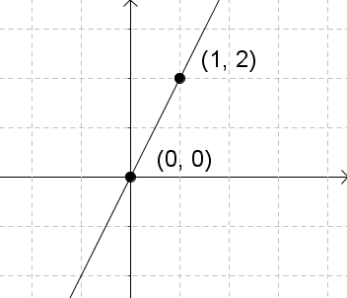
圖8.3-4
(2) x與y成正比關係，設$y=\text{kx}$， 將$x=1$，$y=−3$代入：
$−3=k×1$，解得$k=−3$
得x與y的關係式為$y=−3x$，畫出$y=−3x$的圖形：
$$y$$
x | 0 | 1
y | 0 | -3
$$x$$

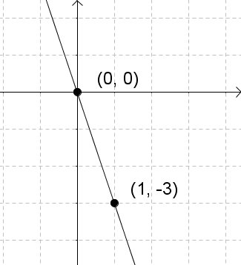
圖8.3-5
在例題8.3-6中，兩個正比圖形畫出來都是都過原點的直線。事實上，只要圖形是通過原點的斜直線，則x、y的關係就會成正比。要注意的是，直線若是水平線或垂直線，則不會成正比。
例題 8.3-9
已知彈簧的伸長量與拉力成正比。某彈簧無受力時長度為20公分，受到拉力6公克重時，彈簧總長度為38公分，試回答下列問題：(受力皆在彈簧彈性限度內)
(1)設拉力為x公克重，彈簧的伸長量為y公分，試寫出y與x的關係。
(2)彈簧總長度為$f(x)$公分，試寫出$f(x)$與x的關係。
(3)拉力10公克重時，彈簧總長度為多少公分？
(4)彈簧總長度為47公分時，拉力為多少公克重？
詳解：
彈簧的伸長量＝總長度－原長度，原長度即無受力時的長度，也就是20公分。
(1) 彈簧的伸長量y與拉力x成正比，可設$y=\text{kx}$
受到拉力6公克重時，彈簧總長度為38公分，伸長量$=\text{38}−\text{20}=\text{18}$(公分)
將$y=\text{18}$、$x=6$代入$y=\text{kx}$：$\text{18}=k×6$，解得$k=3$。
得到y與x的關係為$y=3x$
(2) 由"彈簧總長度＝原長度＋伸長量"，可列式$f(x)=\text{20}+y$
將$y=3x$代入得：$f(x)=\text{20}+3x=3x+\text{20}$，$x≥0$
(3)拉力10公克重時，彈簧總長度為多少公分？
將$x=\text{10}$代入$f(x)=3x+\text{20}$
$f(\text{10})=3×\text{10}+\text{20}=\text{50}$
因此拉力10公克重時，彈簧總長度為50公分。
(4)彈簧總長度為47公分時，拉力為多少公克重？
將$f(x)=\text{47}$代入$f(x)=3x+\text{20}$
$\text{47}=3x+\text{20}$
解得$x=9$
因此彈簧總長度為47公分時，拉力為9公克重。

8.3節 習題
習題 8.3-1
某航空公司對乘客行李有超重的收費標準，行李託運費用與行李重量呈線型函數關係，如圖8.3-7，x表示行李重量，$f(x)$表示託運費用，試回答下列問題
(1)$f(x)=$？
(2)當行李重量80公斤時，託運費用多少元？
(3)當行李重量是多少公斤時，託運費用是1200元？
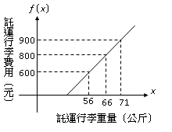
圖8.3-7
習題 8.3-2
小花現有存款300元，之後每天存50元。設存款日數為x日，存款總金額為y。y是x的函數，試回答下列問題：
(1)以$f(x)$表示此函數。
(2)若小花想買一個定價999元的遙控飛機，請問存幾日後可以購買？

習題 8.3-3
已知攝氏溫度與華氏溫度關係式為華氏溫度$=\frac{9}{5}×$攝氏溫度$+\text{32}$。若攝氏$x$度時，華氏為$y$度，則$y=\frac{9}{5}x+\text{32}$。試問(1)當攝氏30度時，華氏是幾度？(2)攝氏溫度與華氏溫度在幾度時相等？
習題 8.3-4
天天網咖的計費方式，使用t分鐘內需付基本費60元，t分鐘後使用時間與費用成線型函數關係。已知小王使用90分鐘，花了75元；小吳使用110分鐘，花了85元，試回答下列問題：
(1)若使用時間為x分鐘($x≥t$)，費用為$y=f(x)$元，求函數$f(x)$。
(2)求t之值。
(3)若某人花了115元，請問此人使用了幾分鐘？

習題 8.3-5
某車在高速公路上以等速直線前進，時間與距離關係如表8.3-4，試回答下列問題：
(1)設行駛時間為x小時，行駛距離為$f(x)$公里，求函數$f(x)$。
(2)若行駛時間為10小時，則行駛距離是多少公里？
時間(小時) | 1 | 2 | 3 | 4 | 5 | 6
距離(公里) | 90 | 180 | 270 | 360 | 450 | 540
表8.3-4

習題 8.3-6
已知x與y成正比關係，當$x=4$時，$y=2$。請問：當$x=8$時，y為多少？

習題 8.3-7
設三角形邊長為x公分，周長為$f(x)$公分，請問x與$f(x)$是否成正比關係？

習題 8.3-8
已知x與y成正比關係，且$x=2$時，$y=1$，寫出x、y關係式並畫出圖形。

習題 8.3-9
已知彈簧的伸長量與拉力成正比。某彈簧無受力時長度為10公分，受到拉力4公克重時，彈簧總長度為12公分，試回答下列問題：(受力皆在彈簧彈性限度內)
(1)設拉力為x公克重，彈簧的伸長量為y公分，試寫出y與x的關係。
(2)彈簧總長度為$f(x)$公分，試寫出$f(x)$與x的關係。
(3)拉力10公克重時，彈簧總長度為多少公分？
(4)彈簧總長度為18公分時，拉力為多少公克重？

第八章綜合習題
習題1：
航空公司行李的運費收費方式為「運費（元）$=\frac{5}{2}×$行李重量（公斤）$−\text{28}$元」，若以自變數x表示行李重量（公斤），應變數y表示運費（元），試問：
(1) y與x的關係式為何？
(2) y是否為x的函數？

習題2：
一位農夫想用籬笆圍成一個周長200公尺的長方形果園，若長方形果園的長為x公尺，寬為y公尺，則y是x的函數，記為$y=f(x)$。 試求：
(1)$f(x)=$？
(2) $f(\text{60})$、$f(\text{75})$之值。

習題3：
試分別求函數$f(x)=3x−8$，在$x=7$、$x=0$、$x=−5$時的函數值。

習題4：
設$f(x)=x+\text{10}$，$g(x)=2x+5$，求$f(g(4))=$？
習題5：
已知兩函數$f(x)=2x+a$與$g(x)=3x+2a$，則若$f(4)$與$g(3)$相同，則a值為何？

習題6：
設$f(x)=x−b$，$g(x)=2x+3$，若$f(g(x))=g(f(x))$，求b為多少？

習題7：
設直線L為函數$f(x)=2\text{ax}+3b$的圖形，已知$f(5)=\text{13}$、$f(\text{10})=\text{38}$。請問$f(0)=$？

習題8：
$f(x)$是一次函數，且$f(1)=5$、$f(2)=\text{12}$，則$f(x)=$？

習題9：
$f(x)=3x+(4k−5)$通過原點，則$k=$？

習題10：
$y=f(x)=\text{ax}+b$，$x=2$時$y=7$、$x=−1$時$y=1$，求
(1) $a$、$b$之值
(2)當$y=\text{25}$時，$x=$？

習題11：
函數$y=f(x)=x+2$與$y=g(x)=2x−1$的交點為何？

習題12：
已知地面上每升高100公尺氣溫就會下降0.6℃，假如地面上溫度是18℃，而離地面x公尺高的溫度是y℃。則x，y的函數關係為何？

習題13：
下列函數中，那些是一次函數？
(A) $f(x)=5$ (B) $f(x)=3x+2$ (C) $f(x)=−1$ (D) $f(x)=2x^{2}+2$

習題14：
在座標平面上，畫出下列函數的圖形：
(1) $y=f(x)=−2x+4$ (2) $y=f(x)=x+5$

(3) $y=f(x)=5x+6$ (4) $y=f(x)=−2x+1$

(5) $y=f(x)=2(x+3)−4$

習題15：
已知一個一次函數圖形通過(2,3)、(1,2)兩點，則此函數圖形不通過第幾象限？

習題16：
亮亮現有便利商店點數10點，若之後每天可以集到2點，設集點x日後，總點數有y點，試求：
(1) y與x的關係式為何？
(2)若換一個公仔需要40點，請問他至少需要再集幾天？

習題17：
某次全班的數學成績不理想，老師用一次函數$f(x)=\text{ax}+b$調整分數，其中x為原來的分數，$f(x)$表示調整後的分數。已知原來20分調為50分，原來50分調為86分，試問：
(1) a、 b之值為多少？
(2)原來60分調整後的分數變為多少？
(3)原來分數多少分，調整後變為68分？

習題18：
已知$f(x)$為一線型函數，其圖形通過（-2,-3）與（1 ,3）兩點，且分別與x、 y軸交於A、B兩點，試求：
(1)$f(x)=$？
(2)三角形ABO的面積。（O為座標平面的原點）

基測與會考模擬試題
( ) 1. 在座標平面上，函數$y=f(x)$的圖形經過(－1,4) 、(0,3)、(1,0)、(2,1)、(3,2)、(4,7)六個點，求$f(−1)+f(1)+f(2)+f(4)$的值為何？【93(一)基測】
(A) 4 (B) 6 (C) 8 (D) 12

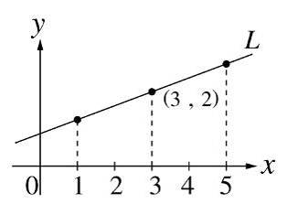
( ) 2. 如圖(一)，$L$為一次函數$y=f(x)$圖形，今將函數$f$的自變數與應變數間的對應關係列在表中。ˉ
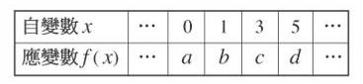

圖(一)
請問對於下列有關$a$、$b$、$c$、$d$大小的判斷中，何者錯誤？【91(一)基測】
(A) $a=0$ˉ(B) $b>0$ˉ(C) $c=2$ˉ(D) $d>2$

( ) 3. 如圖(二)，設直線$L$為函數$f(x)=\text{ax}+b$的圖形，請問$f(0)=$？
【91(二)基測】
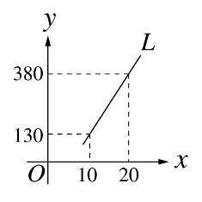圖(二)
(A) $−\text{65}$ˉ(B) $−\text{120}$ˉ(C) $−\text{130}$ˉ(D) $−\text{250}$

( ) 4. 如圖(三)，在座標平面上，$L_{1}$為$y=f(x)$的一次函數圖形，$L_{2}$為$y=g(x)$的一次函數圖形，$L_{1}$、$L_{2}$相交於$P(3,3)$。若$a>3$，則下列敘述何者正確？
【92(一)基測】
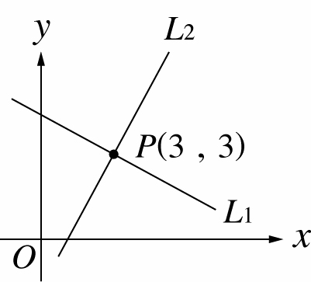圖(三)
(A) $f(a)−g(a)=a$ (B) $f(a)−g(a)=3$
(C) $f(a)=g(a)$ (D) $f(a)<g(a)$

( ) 5. 如已知線型函數$f(x)=\text{ax}+b$，其對應關係如表(一)。求$β+γ=$？
【92(二)基測】
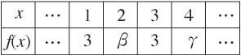表(一)
(A) 4 (B) 6 (C) 8 (D) 12

( ) 6. 若一次函數$f(x)=\text{ax}−3$，其中$a>0$，則下列哪一個選項可能是此函數圖形？【92(二)基測】
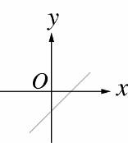
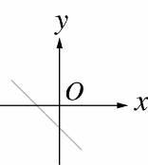
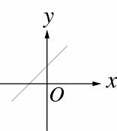
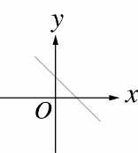
(A) (B) (C) (D)

( ) 7. 圖為小美影印資料時剩下張數和時間的關係圖。利用圖中所提供的數據，推估小美在9：00時影印的情形是下列哪一種？【93(一)基測】
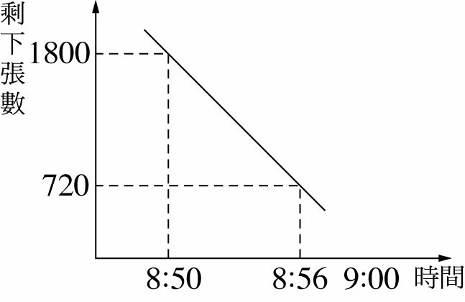圖(四)
(A)來不及印完 (B)剛好印完 (C)提前一分鐘印完 (D)提前半分鐘印完

( ) 8. 下圖是某電信公司的通話費計算方式：300秒以內只繳基本費，超過300秒之後的費用，與通話時間成線型函數關係。則基本費是多少元？【93(二)基測】
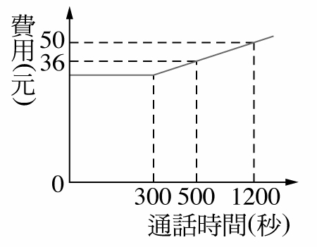圖(五)
(A) 26 (B) 28 (C) 30 (D) 32

( ) 9. 已知$f(x)$為一次函數。若$f(−3)>0$且$f(−1)=0$，判斷下列四個式子，哪一個是正確的？【97(一)基測】
(A) $f(0)<0$ (B) $f(2)>0$ (C) $f(−2)<0$ (D) $f(3)>f(−2)$

( ) 10. 將裝有牛奶250毫升的玻璃杯放在已歸零的磅秤上，測得重量為500公克。若喝掉一些牛奶後，以$x$毫升表示杯中牛奶的體積，$y$公克表示磅秤測得的重量，則下列哪一個圖形可以表示$x$、$y$的關係？【99(二)基測】
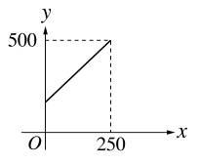
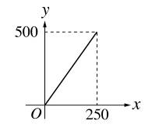
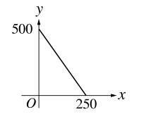
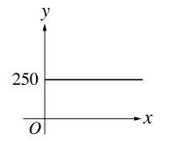
(A) (B) (C) (D)

( ) 11. 下面為魔術師在小美面前表演的經過：
魔術師： 小美妳在紙上寫一個數字，不要讓我看到！
魔術師： 將妳寫的數字乘以3，然後加6，所得結果再除以3，最後再減 去一開始妳寫的數字，得到一個答案。
魔術師： 無論妳寫哪一個數字，我都可以猜中妳算出來的答案。
根據魔術師所說，假設小美在紙上寫的數字為$x$，魔術師猜中的答案為$y$，則下列哪一個圖形可以表示$x$、$y$的關係？【101基測】
(A) 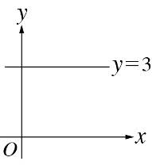 (B) 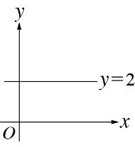 (C) 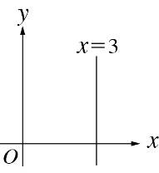 (D)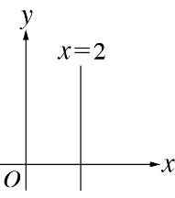
( ) 12. 坐標平面上，有一線型函數圖形過(－3 , 4)和(－7 , 4)兩點，判斷此函數圖形會過哪兩象限？【102基測】
(A) 第一象限和第二象限 (B) 第一象限和第四象限
(C) 第二象限和第三象限 (D) 第二象限和第四象限

( ) 13. 如圖(六)，在同一直線上，甲自A點開始追趕等速度前進的乙，且圖(七)表示兩人距離與所經時間的線型關係。若乙的速率為每秒1.5公尺，則經過40秒，甲自A點移動多少公尺？【99(一)基測】
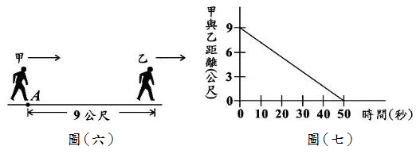
(A) 60 (B) 61.8 (C) 67.2 (D) 69

習題解答

8.1練習解答
練習8.1-1
是、否
練習8.1-2
(1)$y=2x$ (2)是
練習8.1-3
(1)$y=\text{30}x$ (2)是
練習8.1-4
$f(3)=\text{2700}$、$f(4)=\text{3600}$、$f(6)=\text{5400}$
練習8.1-5
$f(1)=3$、$f(2)=7$、$f(8)=\text{31}$、$f(\text{20})=\text{79}$、$f(\text{50})=\text{199}$
練習8.1-6
$$a=−1$$
練習8.1-7
$$f(x)=3x−7$$
練習8.1-8
(1)$−b+6$ (2)$−z+6$
(3)$−b+5$ (4)$−z+8$
練習8.1-9
(1)$3x+1$ (2)$3x−5$
(3)$6x−2$ (4)$6x+1$
練習8.1-10
(1) $a=6$ (2) 21
(3)$\text{12}x−3$ (4) 21
練習8.1-11
(1)$4x+1$ (2)$4x+7$
練習8.1-12
(1)$2x+2$ (2)$2x+3$
練習8.1-13
$$a=\frac{1}{4}$$
練習8.1-14
$$−6$$

8.1習題解答
8.1-1 (1)4月30天，8月31天
(2)2月
(3)否、是
8.1-2 (1)$y=4x$ (2)是
8.1-3 (1)$y=\text{35}x$ (2)是
8.1-4 $f(3)=\text{105}$、$f(4)=\text{140}$
8.1-5 $f(1)=8$、$f(4)=\text{23}$、$f(5)=\text{28}$、$f(\text{10})=\text{53}$、$f(\text{100})=\text{503}$
8.1-6 $a=−1$
8.1-7 $f(x)=2x−1$
8.1-8 (1)$x−4$ (2)$2x−5$
(3)$x−\text{11}$ (4)$2x−6$
8.1-9 (1)$a=\text{14}$ (2) 28
(3)$\text{10}x−2$ (4) 28
8.1-10 (1)$6x+7$ (2)$6x+\text{11}$
8.1-11 (1)$2x−9$ (2)$2x−5$
8.1-12 $a=\frac{2}{3}$
8.1-13 59
8.2練習解答
練習8.2-2
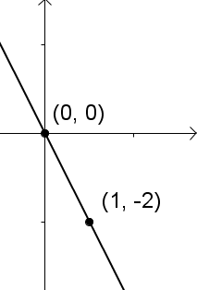$y=f(x)=−2x$
練習8.2-3
$y=f(x)=6x−7$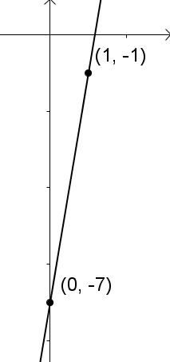
練習8.2-4
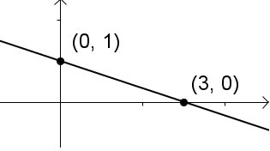$y=f(x)=\frac{−x+3}{3}$
練習8.2-5
$a=3$、$b=−3$
練習8.2-6
$$m=−2$$
練習8.2-7
$$f(x)=8x−3$$
練習8.2-8
(1)$f(x)=−2$ (2) 0
練習8.2-9
三角形面積為1平方單位
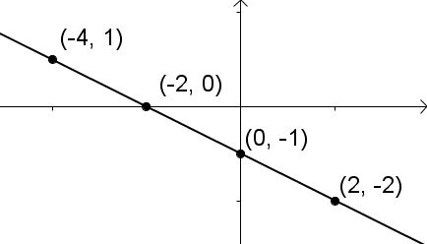
練習8.2-10
$g(x)=4x+\text{20}$、$h(x)=4x−8$
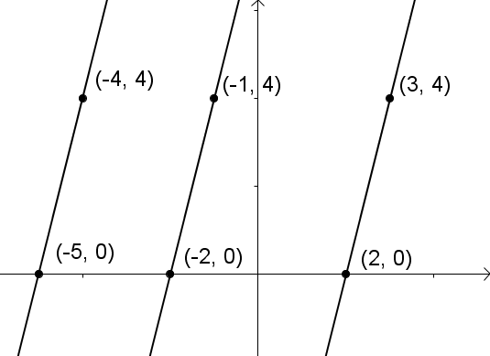

8.2習題解答
8.2-1 (1)(A)、(B) (2)(C)、(F)
(3)(A)、(B)、(C)、(F)
8.2-2
$y=f(x)=3x$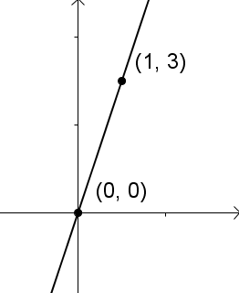
8.2-3
$y=f(x)=x+2$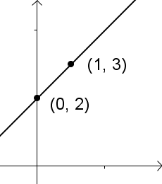
8.2-4
$y=f(x)=\frac{x+1}{4}$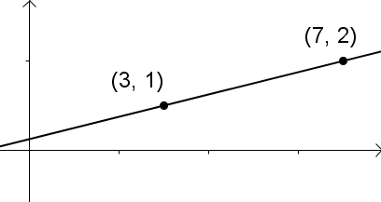
8.2-5 $a=2$、$b=1$
8.2-6 $m=\frac{3}{2}$
8.2-7 $f(x)=6x−5$
8.2-8 (1)$f(x)=5$ (2) 10

8.2-9 三角形面積為9平方單位
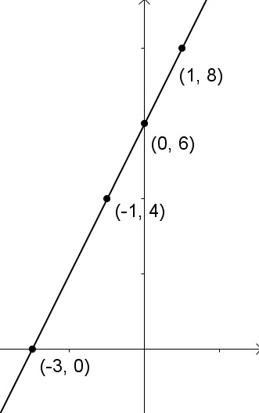
8.2-10 $g(x)=x−4$、$h(x)=x+1$
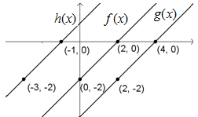

8.3習題解答
8.3-1 (1)$f(x)=\text{20}x−\text{520}$，$x≥\text{26}$
(2) 1080元
(3) 86公斤
8.3-2 (1)$f(x)=\text{300}+\text{50}x$，$x≥0$
(2) 14天
8.3-3 (1) 86度 (2) $−\text{40}$度
8.3-4 (1)$f(x)=\frac{1}{2}x+\text{30}$，$x≥\text{60}$
(2) $t=\text{60}$
(3) 170分鐘
8.3-5 (1)$f(x)=\text{90}x$，$x≥0$
(2) 900公里
8.3-6 $y=4$
8.3-7 是
8.3-8 $y=\frac{1}{2}x$
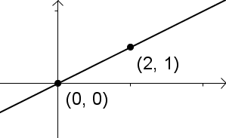
8.3-9 (1) $y=\frac{1}{2}x$
(2) $f(x)=\frac{1}{2}x+\text{10}$，$x≥0$
(3) 15公分
(4) 16公克重

第八章綜合習題
1.答：
(1) $y=\frac{5}{2}x−\text{28}$
(2) 是
2.答：
(1) $y=\text{100}−x$
(2) $f(\text{60})=\text{40}$、$f(\text{75})=\text{25}$
3.答：$f(7)=\text{13}$、$f(0)=−8$、$f(−5)=−\text{23}$
4.答：23
5.答：$a=−1$
6.答：$b=0$
7.答：$f(0)=−\text{12}$
8.答：$f(x)=7x−2$
9.答：$k=\frac{5}{4}$
10.答：
(1)$a=2$、$b=3$
(2)$x=\text{11}$
11.答：(3,5)
12.答：$y=f(x)=\text{18}−\frac{0\text{.}6}{\text{100}}x=\text{18}−\frac{6}{\text{1000}}x$
13.答：(B)
14.答：
(1)
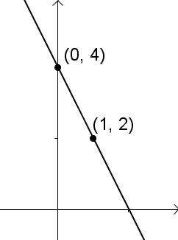$y=f(x)=−2x+4$
(2)
$y=f(x)=x+5$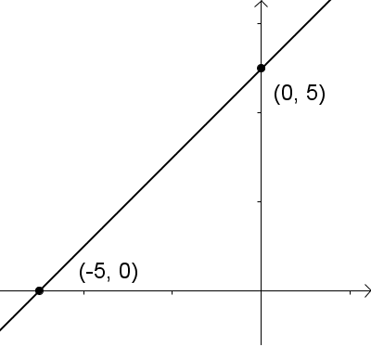
(3)
$y=f(x)=5x+6$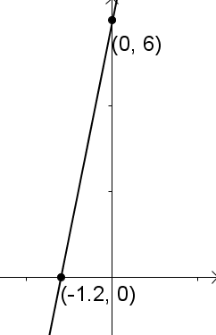
(4)
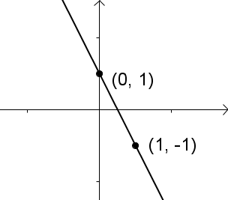$y=f(x)=−2x+1$
(5)
$y=f(x)=2(x+3)−4$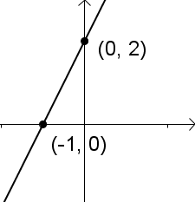
15.答：第四象限
16.答：
(1)$y=\text{10}+2x$
(2)15天
17.答：
(1)解聯立方程式$\left\{\begin{matrix}\text{20}a+b=\text{50} \\ \text{50}a+b=\text{86}\end{matrix}\right.$ → 得$\left\{\begin{matrix}a=\frac{6}{5} \\ b=\text{26}\end{matrix}\right.$
一次函數為$f(x)=\frac{6}{5}x+\text{26}$
(2)$x=\text{60}$代入 → $f(\text{60})=\frac{6}{5}×\text{60}+\text{26}=\text{98}$
(3)$f(x)=\frac{6}{5}x+\text{26}=\text{68}$ →$\frac{6}{5}x=\text{42}$→ $x=\text{35}$
18.答：
(1)設一次函數$y=f(x)=\text{ax}+b$，(-2,-3)、(1,3)代入
$\left\{\begin{matrix}−2a+b=−3 \\ a+b=3\end{matrix}\right.$ → 得$\left\{\begin{matrix}a=2 \\ b=1\end{matrix}\right.$
一次函數為$f(x)=2x+1$
(2) $f(x)=2x+1$與x、y軸交於A、B兩點
A點→當$y=0$時$x=−\frac{1}{2}$；B點→當$x=0$時$y=1$
三角形ABO面積為$\frac{1}{2}×\frac{1}{2}×1=\frac{1}{4}$平方單位

基測與會考模擬試題解答
1. 《答案》(D)
詳解： $f(−1)+f(1)+f(2)+f(4)=4+0+1+7=\text{12}$

2. 《答案》(A)
詳解： 由圖知
(A)$f(0)=a>0$，所以$a=0$是錯的
(B)$f(1)=b>0$
(C)$f(3)=c=2$
(D)$f(5)=d>2$

3. 《答案》(B)
詳解： $f(x)=\text{ax}+b$代入(10,130)、(20,380)
$\left\{\begin{matrix}\text{10}a+b=\text{130} \\ \text{20}a+b=\text{380}\end{matrix}\right.$解聯立方程式，得到$\left\{\begin{matrix}a=\text{25} \\ b=−\text{120}\end{matrix}\right.$，$f(x)=\text{25}x−\text{120}$
所以$f(0)=−\text{120}$

4. 《答案》(D)
詳解： 由圖知$L_{1}$、$L_{2}$相交於$P(3,3)$，當$x>3$ → $g(x)>f(x)$，$x<3$ → $g(x)<f(x)$
當$a>3$時，$f(a)<g(a)$

5. 《答案》(B)
詳解： 已知線型函數$f(x)=\text{ax}+b$，且$f(1)=3$、$f(3)=3$，得知常數函數$f(x)=3$
所以$f(2)=f(4)=β=γ=3$，$β+γ=3+3=6$

6. 《答案》(A)
詳解： $f(x)=\text{ax}−3$且$a>0$，當$x=0$時$y=−3$，當$y=0$時$\text{ax}−3=0$ → $\text{ax}=3$ → $x=\frac{3}{a}>0$
可畫出一條不通過第二象限的直線

7. 《答案》(B)
詳解： 設$f(x)=\text{ax}+b$代入(50,1800)、(56,720)
$\left\{\begin{matrix}\text{50}a+b=\text{1800} \\ \text{56}a+b=\text{720}\end{matrix}\right.$解聯立方程式，得到$\left\{\begin{matrix}a=−\text{180} \\ b=\text{10800}\end{matrix}\right.$，$f(x)=−\text{180}x+\text{10800}$
當$x=\text{60}$時，$y=−\text{180}×\text{60}+\text{10800}=0$，所以9點時剛好印完
8. 《答案》(D)
詳解： 設$f(x)=\text{ax}+b$代入(500,36)、(1200,50)
$\left\{\begin{matrix}\text{500}a+b=\text{36} \\ \text{1200}a+b=\text{50}\end{matrix}\right.$解聯立方程式，得到$\left\{\begin{matrix}a=\frac{1}{\text{50}} \\ b=\text{26}\end{matrix}\right.$，$f(x)=\frac{1}{\text{50}}x+\text{26}$
當$x=\text{300}$時，基本費$y=\frac{1}{\text{50}}×\text{300}+\text{26}=\text{32}$

9. 《答案》(A)
詳解： $f(x)$為一次函數，$f(−3)>0$且$f(−1)=0$
則$x<−1$時$f(x)>0$，$x>−1$時$f(x)<0$
(A) $0>−1$，$f(0)<0$是正確的
(B) $2>−1$，$f(2)<0$
(C) $−2<−1$，$f(−2)>0$
(D) $f(3)<0$、$f(−2)>0$→$f(3)<f(−2)$

10. 《答案》(A)
詳解： 裝有牛奶250毫升的玻璃杯重量為500公克，所以空杯重250公克(當牛奶為0毫升)

11. 《答案》(B)
詳解： 依題意列出$y=\frac{3x+6}{3}−x=2$，所以不論$x$是多少$y$永遠為2

12. 《答案》(A)
詳解： 線型函數通過(-3,4)、(-7,4)，此圖形為$f(x)=4$，通過一、二象限

13. 《答案》(C)
詳解： 由圖二知乙在50秒後被甲追上，經過50秒乙移動(距離$=$速率時間)$1\text{.}5×\text{50}=\text{75}$公尺
甲移動$9+\text{75}=\text{84}$公尺，甲的速率為$\text{84}÷\text{50}=1\text{.}\text{68}$
經過40秒，甲移動$1\text{.}\text{68}×\text{40}=\text{67}\text{.}2$公尺

